清 华 大 学 物 理 实 验 报 告

实验名称：用单色仪测定介质的吸收曲线

实验人系别：电子工程系
班级：无44
姓名：李士阳
学号：2004011048
实验日期：2006.4.7

用单色仪测定介质的吸收曲线
一．实验目的
1．了解单色仪的构造原理并掌握其使用；
2．加深对介质光谱特性的了解，掌握测量介质的吸收曲线或透射曲线的原理和方法；
3．初步了解光电池的工作原理及其应用。
二．实验原理
设有一束波长为λ，入射光强为的单色平行光，垂直入射到一块厚度为d的介质平板上，如图，
介质板光谱外透射率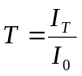，
介质的光谱透射率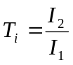，
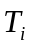与λ的关系为透射曲线，在介质内部，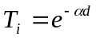，式中，α称为介质的线性吸收系数，与介质和入射光的波长都有关，α与波长的关系曲线称为吸收曲线。
设在单一界面上的反射率为R，则透射光的光强为
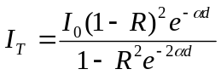
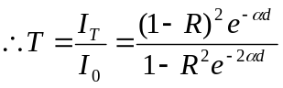
用两块厚度分别为d1和d2，d2>d1的试样，光谱外透射率分别为T1和T2
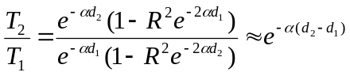
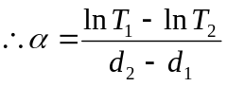，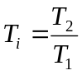
实验用光电池和微电流放大器测光强，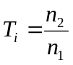，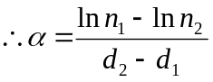。
三．实验任务和步骤
1．单色仪的调节和波长示值的校准
①利用汞灯作光源校准单色仪波长示值
校准时，将单色仪的波长读数装置转到示值在577.0nm~579.1nm之间的某一位置。将汞灯放在入射狭缝前，狭缝S1、S2的宽度暂时调至约2mm。用眼睛迎着出射光方向观察S2上汞的黄色谱线（577.0nm和579.1nm），用显微镜对准出射狭缝，关小入射狭缝使两条谱线分开且直至谱线达到最细。关小出射狭缝，同时微动手轮，使其中一条谱线始终在出射狭缝中间，使狭缝与谱线同宽，读出此时单色仪的示值。转动手轮K读下一条谱线，侧完汞灯谱线，检查测量值与标准值（435.8nm、546.1nm、577.0nm、579.1nm）之差，即仪器的系统误差，要求此项偏差小于0.2nm
②调节狭缝宽度
将单色仪的波长股轮转到示值在577.0nm~579.1nm之间的某一位置。将出射缝S2的宽度暂时调至约2mm。用眼睛迎着出射光方向观察S2上汞的两条黄谱线（577.0nm和579.1nm），用显微镜对准出射狭缝。调节入射狭缝S1的宽度，直到两条黄谱线的像刚好被分开为止，此时入射狭缝宽度约0.8nm。再调节出射狭缝S2 的宽度，同时微调手轮K，使出缝宽度与谱线宽度相同，此时出缝与入缝同宽，约0.8mm，显微镜的读数每大格0.5mm。
③溴钨灯光路调节
如图为单色仪聚光镜系统光路图，将光源聚焦成像在狭缝前。聚光灯的通光孔径d=30mm，焦距f=60mm，单色仪球面镜的光阑宽度D=50mm。成像规律遵守高斯公式。为使球面镜的孔径D充分照明，两个相似三角形应有关系d/D=a/b。

2．测量钕玻璃在610.0nm～508.0nm范围内的吸收曲线
用溴钨灯作光源并进行共轴调节，使外光路光轴与单色仪光轴重合，避免光线写入射造成光能损失。手轮K调到610.0nm，用眼睛直接通过出缝S2观察透镜像，在计算出的位置左右移动透镜，使透镜像位于狭缝中间，锁定透镜。左右移动溴钨灯使透镜像全部变亮。放上样品架B，记准无样品及薄、厚样品处于狭缝中间时的位置。装上探测器，打开微电流放大器，微动溴钨灯，使微电流放大器显示值最大。调节灯丝电流，使微电流放大器显示值在170.0~190.0之间。
数据测量：
选定一片厚的钕玻璃片。然后定性观察钕玻璃对不同波长的吸收情况，确定吸收峰的大致波长范围。然后进行正式测量。每隔1nm测一次，在吸收峰附近测量点应更密一些。测量范围610.0nm~508.0nm
选择另一薄的钕玻璃片，在与厚玻璃片波长相对应的位置进行测量。根据两组数据，求出钕玻璃的的吸收系数曲线。
实验时应注意：
1．当波长读数装置出现99999时应停止转动调节手轮，否则会损坏仪器。
2．两狭缝S1和S2的宽度最大不得超过3mm，也不得完全闭合，否则会损坏狭缝机构。
四．实验预习数据计算
由成像关系，有
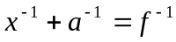
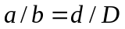
计算得
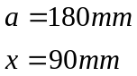
五．实验记录与误差分析
1.单色仪的调节和波长示值的校准
标准值 | 435.8nm | 546.1nm | 577.0nm | 579.1nm
测量值 | 432.9nm | 545.2nm | 575.7nm | 577.8nm
测量值 | 436.7nm | 547.2nm | 578.5nm | 580.4nm
平均值 | 435.9nm | 546.2nm | 577.1nm | 579.2nm
故仪器系统偏差为0.1nm。
2．测量钕玻璃在610.0nm~508.0nm范围内的吸收曲线
λ为波长，n1为0.8mm玻璃板光强，n2为3.8mm玻璃板光强。
无玻璃时微电流放大器示值=161.0
λ / nm | n1 | n2 | λ / nm | n1 | n2 | λ / nm | n1 | n2 | λ / nm | n1 | n2
508.0 | 66.2 | 59.0 | 534.0 | 88.0 | 69.5 | 560.0 | 119.2 | 112.0 | 586.0 | 104.7 | 33.2
509.0 | 67.0 | 58.8 | 535.0 | 89.6 | 73.4 | 561.0 | 120.0 | 112.5 | 587.0 | 106.8 | 37.8
510.0 | 67.6 | 58.3 | 536.0 | 91.8 | 77.5 | 562.0 | 120.6 | 112.8 | 588.0 | 112.1 | 44.6
511.0 | 68.0 | 57.8 | 537.0 | 93.5 | 81.0 | 563.0 | 121.6 | 113.0 | 589.0 | 116.2 | 51.5
512.0 | 68.6 | 57.7 | 538.0 | 95.2 | 84.2 | 564.0 | 122.2 | 112.6 | 590.0 | 119.4 | 56.0
513.0 | 69.5 | 57.9 | 539.0 | 96.4 | 86.7 | 565.0 | 122.6 | 111.8 | 591.0 | 121.4 | 58.8
514.0 | 70.6 | 58.8 | 540.0 | 97.9 | 89.2 | 566.0 | 122.8 | 108.7 | 592.0 | 122.8 | 61.8
515.0 | 72.0 | 60.2 | 541.0 | 99.2 | 91.5 | 567.0 | 122.2 | 103.5 | 593.0 | 125.3 | 66.4
516.0 | 72.8 | 61.8 | 542.0 | 100.2 | 93.4 | 568.0 | 120.0 | 93.5 | 594.0 | 128.8 | 73.2
517.0 | 74.2 | 63.4 | 543.0 | 101.6 | 94.9 | 569.0 | 115.6 | 77.6 | 595.0 | 132.8 | 81.8
518.0 | 75.2 | 64.8 | 544.0 | 102.6 | 96.4 | 570.0 | 108.6 | 59.3 | 596.0 | 136.6 | 90.6
519.0 | 76.2 | 65.9 | 545.0 | 103.8 | 97.9 | 571.0 | 102.8 | 44.5 | 597.0 | 140.2 | 98.8
520.0 | 77.4 | 66.8 | 546.0 | 104.8 | 98.9 | 572.0 | 99.8 | 37.6 | 598.0 | 142.6 | 105.0
521.0 | 77.9 | 66.8 | 547.0 | 105.9 | 100.1 | 573.0 | 100.2 | 37.6 | 599.0 | 144.5 | 110.0
522.0 | 78.3 | 65.9 | 548.0 | 107.2 | 101.5 | 574.0 | 102.8 | 40.6 | 600.0 | 146.8 | 114.8
523.0 | 78.6 | 64.6 | 549.0 | 108.0 | 102.2 | 575.0 | 105.2 | 43.9 | 601.0 | 148.8 | 119.6
524.0 | 79.0 | 63.2 | 550.0 | 109.0 | 103.2 | 576.0 | 106.6 | 45.8 | 602.0 | 151.2 | 124.3
525.0 | 79.6 | 62.8 | 551.0 | 110.2 | 104.0 | 577.0 | 108.6 | 48.2 | 603.0 | 152.5 | 128.5
526.0 | 80.2 | 62.9 | 552.0 | 111.5 | 105.2 | 578.0 | 111.8 | 52.2 | 604.0 | 154.4 | 132.2
527.0 | 81.2 | 62.9 | 553.0 | 112.4 | 106.0 | 579.0 | 114.6 | 57.5 | 605.0 | 155.6 | 134.9
528.0 | 81.8 | 62.5 | 554.0 | 113.4 | 107.1 | 580.0 | 116.3 | 59.8 | 606.0 | 156.6 | 136.8
529.0 | 82.2 | 62.5 | 555.0 | 114.4 | 107.9 | 581.0 | 116.2 | 58.0 | 607.0 | 157.8 | 138.2
530.0 | 83.3 | 63.4 | 556.0 | 115.3 | 108.7 | 582.0 | 113.5 | 51.8 | 608.0 | 158.5 | 139.3
531.0 | 84.4 | 64.4 | 557.0 | 116.2 | 109.6 | 583.0 | 109.0 | 43.0 | 609.0 | 159.5 | 140.6
532.0 | 85.4 | 65.4 | 558.0 | 117.4 | 110.6 | 584.0 | 105.0 | 35.5 | 610.0 | 160.6 | 142.4
533.0 | 86.4 | 66.8 | 559.0 | 118.2 | 111.6 | 585.0 | 103.4 | 32.2
由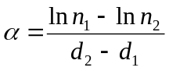关系求得
λ / nm | n1 | n2 |  |  |  | λ / nm |  | n1 |  | n2
508 | 55.9 |  | 53.3 |  | 0.015876 |  | 560 |  | 94.8 |  | 94.5 |  | 0.001057
509 | 56.4 |  | 53.2 |  | 0.01947 |  | 561 |  | 95.3 |  | 94.7 |  | 0.002105
510 | 56.9 |  | 52.5 |  | 0.026827 |  | 562 |  | 96 |  | 95.6 |  | 0.001392
511 | 57.1 |  | 52.2 |  | 0.029907 |  | 563 |  | 97.1 |  | 96.2 |  | 0.003104
512 | 57.5 |  | 51.6 |  | 0.036088 |  | 564 |  | 98.3 |  | 96.2 |  | 0.007198
513 | 59 |  | 52.3 |  | 0.04018 |  | 565 |  | 97.6 |  | 94.3 |  | 0.011465
514 | 60 |  | 53.1 |  | 0.040723 |  | 566 |  | 97.1 |  | 92.3 |  | 0.016899
515 | 60.3 |  | 53.4 |  | 0.040507 |  | 567 |  | 96.9 |  | 89.1 |  | 0.027973
516 | 60.7 |  | 54.4 |  | 0.036527 |  | 568 |  | 95.4 |  | 82.8 |  | 0.047217
517 | 61.3 |  | 56.1 |  | 0.029548 |  | 569 |  | 92.6 |  | 70.5 |  | 0.090892
518 | 62.6 |  | 57.3 |  | 0.029488 |  | 570 |  | 87.9 |  | 55.5 |  | 0.153272
519 | 63.4 |  | 58.6 |  | 0.026243 |  | 571 |  | 82.8 |  | 41.4 |  | 0.231049
520 | 64 |  | 59.3 |  | 0.025425 |  | 572 |  | 79.4 |  | 34.7 |  | 0.27592
521 | 64.4 |  | 59.4 |  | 0.02694 |  | 573 |  | 80.8 |  | 34.4 |  | 0.28464
522 | 64.7 |  | 59.1 |  | 0.030177 |  | 574 |  | 82.9 |  | 36.9 |  | 0.269808
523 | 66 |  | 57.8 |  | 0.044222 |  | 575 |  | 83.9 |  | 39 |  | 0.255355
524 | 66.6 |  | 56.9 |  | 0.05247 |  | 576 |  | 84.6 |  | 40.2 |  | 0.248022
525 | 66.3 |  | 55.6 |  | 0.058669 |  | 577 |  | 85.9 |  | 41.8 |  | 0.240096
526 | 66.5 |  | 55.6 |  | 0.059673 |  | 578 |  | 87.8 |  | 44.9 |  | 0.223541
527 | 66.9 |  | 55.8 |  | 0.060475 |  | 579 |  | 89.9 |  | 48.9 |  | 0.202974
528 | 67.3 |  | 55.6 |  | 0.063659 |  | 580 |  | 91.4 |  | 51.3 |  | 0.192518
529 | 68.2 |  | 55.3 |  | 0.069891 |  | 581 |  | 91.2 |  | 51.2 |  | 0.192438
530 | 68.8 |  | 55.5 |  | 0.071607 |  | 582 |  | 89.8 |  | 46.7 |  | 0.217947
531 | 69.3 |  | 56.8 |  | 0.066303 |  | 583 |  | 87 |  | 39.9 |  | 0.259844
532 | 70.1 |  | 57.3 |  | 0.067207 |  | 584 |  | 84 |  | 33.8 |  | 0.303452
533 | 71 |  | 59.3 |  | 0.060024 |  | 585 |  | 82.3 |  | 30.6 |  | 0.32979
534 | 73 |  | 61.2 |  | 0.058771 |  | 586 |  | 82.6 |  | 30.6 |  | 0.331003
535 | 73.6 |  | 63.4 |  | 0.049727 |  | 587 |  | 85 |  | 33.5 |  | 0.310369
536 | 74.4 |  | 66.4 |  | 0.03792 |  | 588 |  | 88.4 |  | 38.5 |  | 0.277071
537 | 75.9 |  | 69.9 |  | 0.02745 |  | 589 |  | 91.2 |  | 43.6 |  | 0.245999
538 | 77.1 |  | 72.2 |  | 0.021888 |  | 590 |  | 93.8 |  | 47.9 |  | 0.224016
539 | 78.4 |  | 74.3 |  | 0.017904 |  | 591 |  | 95.2 |  | 50.6 |  | 0.210676
540 | 79.3 |  | 76.4 |  | 0.012418 |  | 592 |  | 96.5 |  | 52.6 |  | 0.202276
541 | 80.8 |  | 78.3 |  | 0.010476 |  | 593 |  | 99.4 |  | 56.2 |  | 0.190078
542 | 81.3 |  | 80.8 |  | 0.002056 |  | 594 |  | 102.3 |  | 61.4 |  | 0.170167
543 | 83.2 |  | 82.4 |  | 0.003221 |  | 595 |  | 104.8 |  | 66.9 |  | 0.149618
544 | 84.4 |  | 83.8 |  | 0.002378 |  | 596 |  | 106.9 |  | 73.4 |  | 0.125323
545 | 84.5 |  | 84 |  | 0.001978 |  | 597 |  | 109.6 |  | 80.7 |  | 0.102033
546 | 84.8 |  | 84.8 |  | 0 |  | 598 |  | 111 |  | 85.9 |  | 0.085449
547 | 85.6 |  | 86 |  | -0.00155 |  | 599 |  | 112.9 |  | 89.9 |  | 0.075935
548 | 86.6 |  | 86.9 |  | -0.00115 |  | 600 |  | 114.2 |  | 93.3 |  | 0.067377
549 | 87.2 |  | 87.8 |  | -0.00229 |  | 601 |  | 115.4 |  | 97 |  | 0.057898
550 | 87.9 |  | 88.6 |  | -0.00264 |  | 602 |  | 116.8 |  | 101.5 |  | 0.046801
551 | 88.8 |  | 89.3 |  | -0.00187 |  | 603 |  | 119.3 |  | 105.9 |  | 0.039715
552 | 89.6 |  | 90 |  | -0.00148 |  | 604 |  | 121 |  | 109 |  | 0.034814
553 | 90.9 |  | 91.2 |  | -0.0011 |  | 605 |  | 121.4 |  | 110 |  | 0.03287
554 | 91.9 |  | 92.3 |  | -0.00145 |  | 606 |  | 121.9 |  | 111 |  | 0.031224
555 | 91.9 |  | 91.8 |  | 0.000363 |  | 607 |  | 122.8 |  | 112.4 |  | 0.029498
556 | 91.9 |  | 92.3 |  | -0.00145 |  | 608 |  | 123.5 |  | 113.4 |  | 0.02844
557 | 92.6 |  | 93 |  | -0.00144 |  | 609 |  | 124.2 |  | 114.4 |  | 0.027397
558 | 93.5 |  | 93.6 |  | -0.00036 |  | 610 |  | 125.3 |  | 115.5 |  | 0.027147
559 | 94.1 |  | 94.3 |  | -0.00071
并作吸收曲线如下图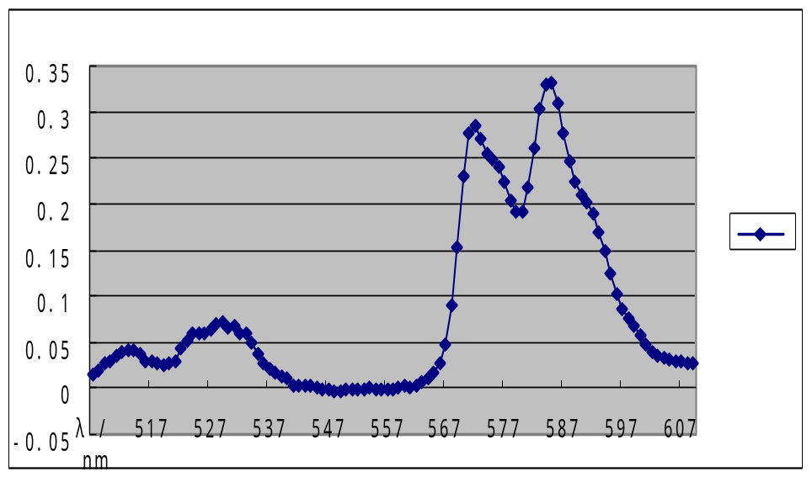
吸收曲线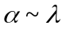图

由图可求得两个峰值分别为573nm和586nm，考虑到系统误差，峰值应分别为572.9nm和585.9nm。
六．思考题
1．为什么要进行光源系统与单色仪光学系统共轴的调节？
答：溴钨灯作光源时，由于电流受限，光强度有限，但是误差与电流成负相关性，所以，为了减小误差，提高精度，必须充分利用光能。共轴调节使外光路光轴与单色仪光轴重合，避免了光线斜入射造成光能损失，充分利用了光能。
２．校对单色仪的波长示值为什么要用汞灯？而测量吸收曲线为什么时候要用溴钨灯？
答：汞灯光谱谱线是分立谱，可以找到特征谱线来校对单色仪；
而溴钨灯的谱线是连续谱，为了测量钕玻璃在各个波长的吸收系数，必须使用连续谱测量。
3．试讨论单色仪入射狭缝和出射狭缝的宽度对出射光单色光性的影响．
答：单色仪要通过光栅产生单色光，所以理想光源应为线光源。但是入射狭缝有一定宽度，从光源不同位置到达光栅的光线发生衍射后光谱重叠，这降低了出射光的单色性，所以入射狭缝小有利于提高出射光的单色性。
出射狭缝的作用是截取衍射后的光斑。从衍射光强曲线可知，对应一个波长有一个主极大，衍射谱重叠就是主极大重叠，当主极大可以部分区分时，通过狭缝截取需要的主极在可以提高需要波长的光强。
七．实验总结．
１．通过本次实验，我了解了单色仪的使用方法，加深了对介质光谱特性的理解，掌握了测量介质的吸收曲线或透射曲线的原理和基本方法；
２．本次实验数据量较大，这让我锻炼了处理大量数据的能力；
３．由于溴钨灯老化比较严重，实验中无玻璃时微电流放大器示值只能达到161.0，导致测量值偏低；而且由于溴钨灯的光强度比较不稳定，出现了n1<n2的情况（实验中先测的n2）。

